Министерство образования, науки и молодежи Республики Крым
Государственное бюджетное специализированное учреждение Республики Крым
«Керченский межрегиональный социально-реабилитационный центр для несовершеннолетних»

Быть честным по законам справедливости

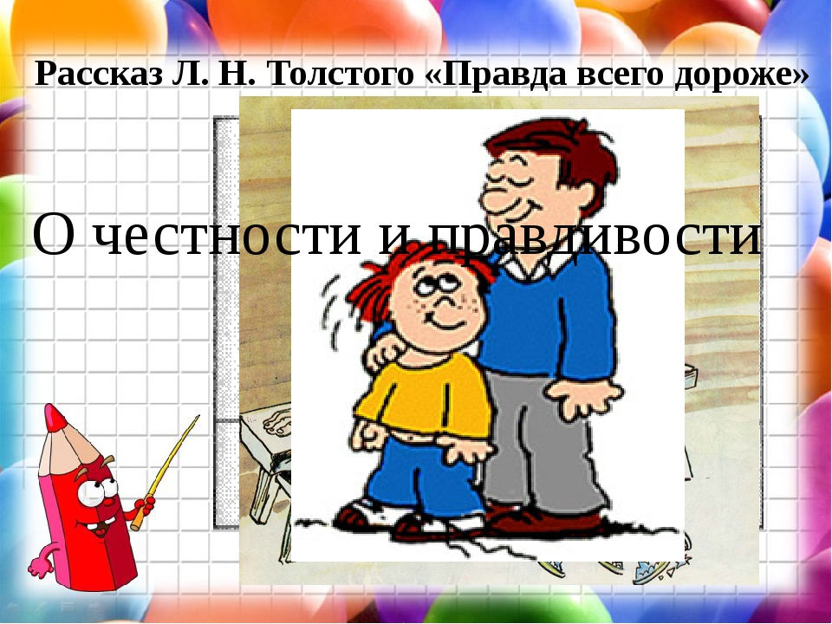

(для старшего и среднего школьного возраста)

Воспитатель:
Кофтунова В.Л.

Керчь 2022

Задачи:

- Рассказать детям, что такие человеческие качества, как честность и правдивость – основа нравственного поведения человека.
- Средствами художественной литературы воспитывать у детей честность и правдивость.
- Упражнять в умении анализировать поступки героев произведений, высказывать свое мнение о них.
- Формировать представления о правдивости (нельзя обманывать, брать чужие вещи).
- Побуждать детей к проявлению честности в делах, поступках, высказываниях.
- Способствовать развитию связной речи, активизации словаря посредством инсценировок;
- Воспитывать нравственные качества у детей: честность, справедливость, правдивость.
Словарная работа: честность, правдивость, лгун, ложь.
Предварительная работа: Чтение-обсуждение рассказов: В. Драгунский «Тайное становится явным», Л. Успенская, М. Успенский «Это я виноват», В. Сухомлинский «Как мальчики мед съели», Л. Толстой «Косточка», корейская сказка «Честный мальчик». Беседы: «Честность», «Правдивость». Обсуждение и обыгрывание проблемных ситуаций. Рассматривание иллюстраций. Заучивание и толкование пословиц:
- Где правда, там и счастье.
- Раз солгал – навек лгуном стал.
- Соврёшь не помрешь – да впредь не поверят.
- У лжи короткие ножки.
- Лучше горькая правда, чем сладкая ложь.
- Жизнь дана на добрые дела.
Оборудование: картинки с изображением героев мультфильмов, рассказ Л. Толстого «Лгун», «сердечко», цветные квадратики, песня о дружбе, картинка «солнышко».

Ход занятия
Воспитатель: Я рада всех вас видеть и рада сегодняшней нашей встрече.
Приветствия «Доброе утро».
Давайте встанем в круг, возьмёмся за руки, улыбнемся друг другу и вместе скажем: «Доброе утро! » шепотом, обычным голосом.
Беседа «Честность»
Воспитатель: Что такое честность?
- Трудно ли быть честным?
- Как можно назвать человека, говорящего правду? (правдивый, честный, смелый)
- Что вы испытываете, когда вас обманывают?
- Приходилось ли вам обманывать?
- Что вы при этом чувствовали?
- Какие пословицы вы знаете о честности? Объясните.
Чтение Л.Толстого «Лгун»
- Понравился вам рассказ?
- Какой фрагмент рассказа вам не понравился?
- Почему было не смешно?
- Какой урок можно извлечь из этой сказки? (не обманывай, а то тебе никто не будет верить)
- К чему привело «вранье» мальчика в рассказе «Лгун»?
- Если людей постоянно обманывать, то, как они будут к тебе относиться? (можно потерять веру в человека, не будут доверять, верить).
Физминутка: На болоте две подружки, две зеленые лягушки
Утром рано умывались, полотенцем растирались.
Ножками топали, ручками хлопали,
Вправо, влево наклонялись и обратно возвращались.
Вот здоровья в чем секрет:
Всем друзьям физкульт - привет!
Упражнение «Каким должен быть друг?»
Воспитатель: Ребята, рассмотрите картинки и выберите тех героев, которые обладают теми качествами, которыми должен обладать ваш друг. Назовите их.
Вывод: Ребята, все вы хотите, чтобы ваши друзья обладали такими замечательными качествами как доброта, честность, общительность, готов всегда прийти на помощь и др. Но, прежде всего, необходимо, чтобы этими качествами обладали вы. Вы будете честными и правдивыми. И тогда у вас будет много хороших и добрых друзей.
Игра «Сердечко честности»
Предлагаю детям встать в круг. Раздаю по одному цветному квадратику. Педагог дает одному из детей вырезанное «сердечко честности», разделенное на клеточки по количеству детей. Получивший сердечко, рассказывает о своем честном поступке, а затем наклеивает цветной квадратик в клеточку. После этого сердечко передается дальше по кругу. В результате игры в группе «рождается сердечко честности».
Итог занятия. Показываю детям «Солнышко правдивости» без лучиков, вешаю его на доску и обращаюсь к детям, что если им захочется кого-нибудь обмануть, они должны вспомнить о солнышке и стараться поступить честно. Затем вместо обмана нарисовать солнышку лучик.
Воспитатель: Молодцы ребята! Вы отлично справились со всеми заданиями. Наше занятие закончилось. До свидание.

